Interação Humano-Computador

Aluno: João Luiz Grave Gross

Aplicativo para rachar conta de bar

# 1. Objetivo

Elaborar um aplicativo de utilização fácil e rápida, que realize a partilha do valor a ser pago por cada integrante de uma mesa de bar de forma mais justa.

# 2. Condições de funcionamento da aplicação

* Assume-se que todos os integrantes da mesa tenham condições de pagar a sua conta, independente do valor.
* Assume-se que tudo que é pedido é para consumo do grupo e não para consumo individual.
* Assume-se que todos os integrantes da mesa de bar possuam um smartphone compatível com a aplicação e que a mesma esteja devidamente instalada e funcionando corretamente.

# 3. A ideia

O aplicativo proposto funciona com a ideia de check-in e check-out, tanto para as pessoas que compoem do grupo na mesa de bar com para os pedidos feitos. No período compreendido entre o check-in e o check-out de um dos componentes da mesa de bar é que computado o valor a ser pago, de acordo com a quantidade de pessoas nesse espaço de tempo e o valor de bebidas e comidas consumidos nesse mesmo período.

# 4. Funcionamento

A primeira pessoa que chega no bar ativa o aplicativo, cria uma instância da aplicação e faz check-in, identificando-se pelo nome. A medida que mais pessoas chegam, estas também fazem check-in, na mesma instância aberta pela primeira pessoa. Bebidas e comidas, também são registradas na aplicação, no momento em que chegam na mesa do grupo.

Quando uma pessoa decide ir embora, ela realiza check-out na instância da aplicação do seu grupo e a partir inicia o cálculo da conta. A contabilização do valor que deve ser pago é realizado da seguinte forma:

Valor = somatório do valor de bebidas e comidas

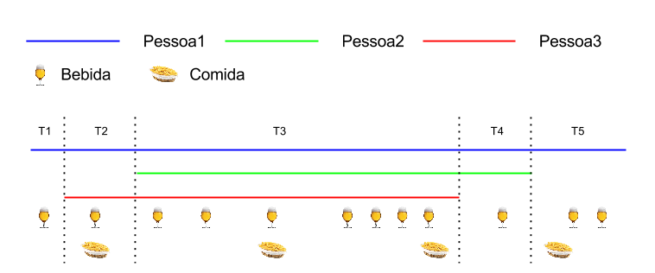

Figura 1: Simulação de check-in’s e check-out ‘s de pessoas , bebidas e comidas

A figura 1 ilustra uma simulação de um encontro de três pessoas em uma mesa de bar. As três primeiras barras indicam o período que cada pessoa ficou na mesa de bar, sendo o início do traço o check-in e o fim do traço o check-out. De forma semelhante, as imagens de bebida e comida indicam na linha de tempo o instante em que o pedido chegou na mesa, ou seja, o instante em que foi computado o check-in.

Podemos observar que existem 5 grupos temporais neste exemplo, cada qual com um número de pessoas e uma quantidade e diversidade diferentes de itens consumidos. Cada Ti é calculado como a soma dos valores de bebidas e comidas consumidos naquele período, dividido pelo número de pessoas desde mesmo período. A equação a seguir expressa esse cálculo:

(equação)

Uma pessoa pagará apenas o valor referente a soma dos Ti’s que faz parte no âmbito temporal. Por exemplo, a Pessoa1 pagará do T1 ao T5. Já a Pessoa 3, por exemplo, pagará apenas o T2 e T3.

Dessa forma minimizamos a chance de ocorrer problemas de injustiça na divisão dos itens do bar, visto que a participação financeira de cada pessoa é contada apenas sobre aquilo que consome.

Modos

all

except

with

just me